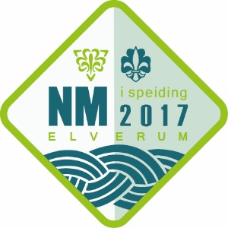

Fakta om NM i speiding 2017
Arrangør: Hedmark krets i Norges speiderforbund og Hedmark og Oppland krets i Norges KFUK-KFUM-speidere
Sted: På området til Norsk Skogmuseum i Elverum i Hedmark
Deltakere: Rundt 700 speidere, fordelt på 124 lag/patruljer

NM i speiding er ikke helt ulikt andre norgesmesterskap, også her konkurrerer deltakerne, det vil si speidere mellom 10 og 16 år, i det de er best i. NM i speiding er en lagkonkurranse. NM i speiding har vært arrangert hvert år siden 1989 i ulike landsdeler, sist i Buskerud i 2016, i Rogaland i 2015 og i Sør-Trøndelag i 2014.

En hel helg går med til ulike konkurranser, med en rekke tøffe oppgaver, både praktiske ute i skog og mark, og teoretiske oppgaver på konkurranseområdet. Førstehjelp, byggverk, orientering og samfunnskunnskap er noen av oppgavene speiderne skal innom. Noen oppgaver er faste hvert år, mens andre varierer og kan gi speiderne litt av en utfordring. Kreativitet, kunnskap og ferdigheter, også innen ledelse og samarbeid, er avgjørende i konkurransen. Søndag ettermiddag kåres de stolte vinnerne av dette årets NM. Vinnerpatruljen får navnet sitt inngravert på et vandretrofé, som blir stående i deres speiderhus helt fram til neste NM.

Speiderbevegelsen i Norge
Speiderbevegelsen i Norge består av Norges speiderforbund og Norges KFUK-KFUM-speidere. Til sammen er vi omtrent 30 000 speidere fordelt på omtrent 750 grupper over hele landet.

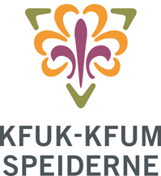
Norges KFUK-KFUM-speidere
KFUK-KFUM-speiderne er en av Norges største kristne barne- og ungdomsorganisasjoner med 12 000 medlemmer fordelt på 300 grupper over hele landet. KFUK-KFUM-speiderne arbeider for å gi medlemmene et møte med kristen tro, og bidra til ansvarsbevissthet, selvstendighet, samfunnsmessig engasjement, mellomfolkelig forståelse og respekt for naturens verdi. www.kmspeider.no

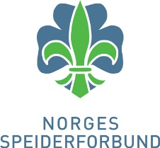
Norges speiderforbund
Norges speiderforbund er en landsomfattende barne- og ungdomsorganisasjon med 18 500 aktive medlemmer fordelt på 450 speidergrupper over hele landet. Norges speiderforbunds formål er å utvikle medlemmene til selvstendighet og til å ta aktivt ansvar i samfunnet. www.speiding.no

